Sumario
Documentación 2
Ubuntu Server (LFG-USED) 2
Configuración inicial 2
Características de la máquina 2
Nombre de la máquina 2
Configuración de red 2
Actualización del sistema 2
Cortafuegos 2
Cuentas de Administración 3
Apache 3
PHP 3
GitHub (Repositorio) 4
Cuentas de desarrollador 4
Windows (Cliente de desarrollo) 5
Instalación y configuración inicial de la máquina 5
Cuentas administradoras y cuenta de desarrollador 5
Navegadores 5
Filezilla 5
Notepad++ 5
NetBeans 5
Instalación y configuración inicial (plugings) 5
Creación de proyectos, modificación, borrado, prueba. 5
Conexión al servidor remoto SFTP. (Almacenamiento local/almacenamiento remoto) 5
Administración de la base de datos 5
Conexión al repositorio – versionado 5
Depuración - Configuración de la ejecución para la depuración 5
Creación de un proyecto nuevo 5
Paso a explotación 5
PHP Doc 5
CSS / JS / AJAX / XML / JSON 6
Visual Studio Code 6
Instalación y configuración inicial (plugings) 6
Creación de proyectos, modificación, borrado, prueba. 6
Conexión al servidor remoto SFTP. (Almacenamiento local/almacenamiento remoto) 6
Administración de la base de datos 6
Conexión al repositorio – versionado 6
Depuración - Configuración de la ejecución para la depuración 6
Creación de un proyecto nuevo 6
Paso a explotación 6
PHP Doc 6
CSS / JS / AJAX / XML / JSON 6

Documentación

Ubuntu Server (LFG-USED)

Configuración inicial

Características de la máquina
En una máquina virtual de 2GB de memoria base, 2 procesadores CPU y con 500GB de disco se edita la IPv4 para que la subred sea 192.168.3.0/24, la dirección red 192.168.3.208, puerta de enlace 192.168.3.1 puertas de enlace 192.168.20.30 y 8.8.8.8 y dominio IS32.
Se crean particiones, en formato swap se ponen 4GB y en formato ext4 se hacen 2, una con mount / de 150GB y la otra con /var con el resto de espacio.
En la página siguiente se configura el nombre del servidor y el nombre y contraseña del usuario.

Nombre de la máquina
Se utiliza el comando hostname para ver el nombre
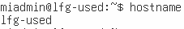
En caso de querer cambiar el nombre de la máquina se utiliza el comando sudo nano /etc/hosts y se cambia la segunda linea.
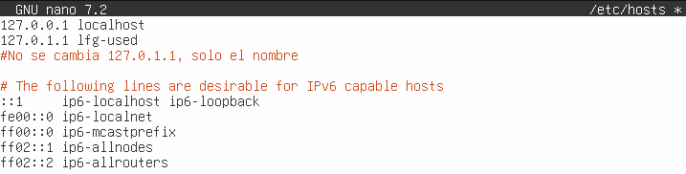
Después se utiliza hostnamectl hostname nuevo-nombre y se reinicia la máquina.

Configuración de red

Actualización del sistema
Se utiliza el comando sudo apt update para comparar las versiones que se tienen con las que hay disponibles y después sudo apt upgrade para cambiar a la última versión disponible.

Cortafuegos
Con sudo ufw status se comprueba el estado del cortafuegos, en caso de que este inactivo se utiliza sudo ufw enable para activarla y sudo ufw allow 20 para abrir el puerto 20.

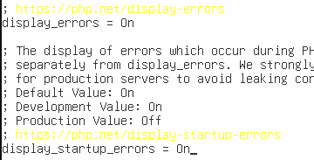
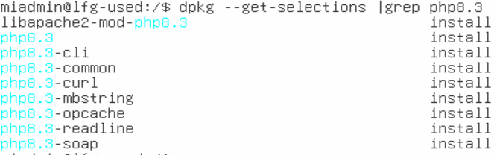
Cuentas de Administración

Apache
Se instala con sudo apt install apache2, se abre el puerto 80 con sudo ufw allow 80 y se crea el usuario operadorweb para subir los cambios hechos a la web; para crearlo se utilizan los siguientes comandos:
sudo adduser --ingruoup www-data --no-create-home --home /var/www/html operadorweb con este comando se crea un usuario llamado operadorweb en el grupo www-data que reside en el directorio /var/www/html.
sudo chown -R operadorweb:www-data /var/www/html cambia el directorio /var/www/html y
todos los archivos que pertenezcan a este para que pertenezcan a operadorweb y su grupo
sudo chmod -R 2775 /var/www/html cambia los permisos del directorio /var/www/html y
todos los archivos que pertenezcan a este para que el propietario y el grupo puedan leer escribir y ejecutar en este y que otros solo puedan leer y ejecutar

PHP
Sudo apt install php, instala la versión 8.3.6, se pude compobar con php -v.
En caso de que no se deseé esa versión se desinstala con estos comandos: sudo apt remove php8.3, sudo apt clean php8.3, sudo apt purge php8.3, sudo apt autoclean y sudo apt autoremove.
Se utiliza el comando apt-cache search php |grep mysql.
Se va a /etc/php/8.3/php.ini y se cambian los valores de display_errors y display_startup_errors para que estén encendidos y se reinicia (sudo service apache2 restart).
Se utiliza dpkg –get-selections |grep php8.3 para ver los módulos instalados

-mbstring, -curl, -soap
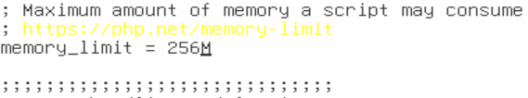
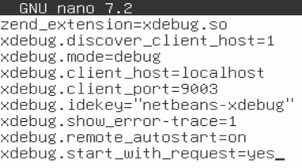
Si es necesario se puede cambiar la memoria limite en etc/php/8.3/php.ini, cambiando su valor y reiniciando.
Se mira si xdebug esta instalado con php -m|grep xdebug, si no, se instala (sudo apt install php8.3-xdebug). Se va a xdebug.ini en etc/php/8.3/mods-available y se cambia para que quede así.

GitHub (Repositorio)

Cuentas de desarrollador

Windows (Cliente de desarrollo)

Instalación y configuración inicial de la máquina

Cuentas administradoras y cuenta de desarrollador

Navegadores

Filezilla

Notepad++

NetBeans

Instalación y configuración inicial (plugings)

Creación de proyectos, modificación, borrado, prueba.

Conexión al servidor remoto SFTP. (Almacenamiento local/almacenamiento remoto)

Administración de la base de datos

Conexión al repositorio – versionado

Depuración - Configuración de la ejecución para la depuración

Creación de un proyecto nuevo

Paso a explotación

PHP Doc

CSS / JS / AJAX / XML / JSON

Visual Studio Code

Instalación y configuración inicial (plugings)

Creación de proyectos, modificación, borrado, prueba.

Conexión al servidor remoto SFTP. (Almacenamiento local/almacenamiento remoto)

Administración de la base de datos

Conexión al repositorio – versionado

Depuración - Configuración de la ejecución para la depuración

Creación de un proyecto nuevo

Paso a explotación

PHP Doc

CSS / JS / AJAX / XML / JSON

